Gina
北極熊小百科

簡介：
北極熊（學名：Ursus maritimus意即"海熊"），又稱為白熊或冰熊，是熊屬的一個種，是北極地區的典型動物，可能是六十多萬年前（也有不同的科學家認為是十五、二十、四十、甚至上百萬年前），由灰熊演化出來。
活動範圍
北極熊是一種能在惡劣酷寒的環境下生存的動物，其活動範圍主要在北冰洋、即北極圈附近，而最南則可以在有浮冰出沒的地方找到牠們（現時找到牠們的最南點為加拿大的哈德森灣最南處的詹姆士灣）。而最北可以在北緯88度找到牠們，牠們分布在北極點。國際自然保護聯盟中的物種存續委員會把北極熊的棲息地劃分為十九個地域以做科學研究目的，分布在五個國家：阿拉斯加（美國）、加拿大、俄羅斯、挪威、格陵蘭（丹麥）。由於浮冰是北極熊捕食海豹、賴以生存的重要棲地。
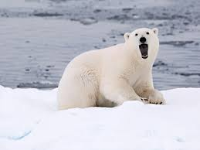
牠們的主要活動中心為：弗蘭格爾島（俄羅斯，為母北極熊哺育小北極熊最重要的地域之一）北阿拉斯加及西阿拉斯加（美國）加拿大西北地區及其內的群島（加拿大）格陵蘭周邊海域（丹麥）斯瓦爾巴-法蘭士約瑟夫地群島（挪威）
北極熊面臨的危機
全球暖化
北極熊面臨的危機中，影響最大、最立即的是全球暖化。北極熊需要海冰來捕食海豹賴以生存，全球暖化嚴重地導致北極冰層大量地、快速地消失。不止是北極熊需要海冰來生存。當海冰消失時，其他原本被海冰阻絕於外的海洋動物，如殺人鯨等、也會有機會進入原本牠們無法進入的北極區，進而又影響當地生態。

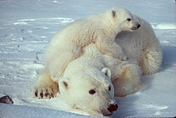
人為造成的污染、受到影響最大的是小北極熊，透過哺乳、牠們從母親身上收到各種有毒物質，容易造成天生的缺陷、或器官損壞，造成生存率更為低落
資料來源：https://zh.wikipedia.org/wiki/%E5%8C%97%E6%A5%B5%E7%86%8A
https://www.google.com/search?q=%E5%8C%97%E6%A5%B5%E7%86%8A&safe=strict&source=lnms&tbm=isch&sa=X&ved=2ahUKEwj_r8bM0_PpAhXJyIsBHfpoBGQQ_AUoAXoECBkQAw&biw=1366&bih=657#imgrc=nZ1nuZzakyr01M

